Содержание

1. Сверстать магический квадрат, размер ячейки 3x3см, размер шрифта 24pt 2

2. Сверстать табличку 3

3. Сверстать табличку 4

4. Выполнить указанное: 5

7. Переверстать 6

8. Сверстать 7

9. Сверстать 8

10. Привести таблицу в порядок 9

*Примечание к заданиям: листы с нечетными заданиями разворачивать в* ***«альбомную ориентацию»***

# 1. Сверстать магический квадрат, размер ячейки 3x3см, размер шрифта 24pt

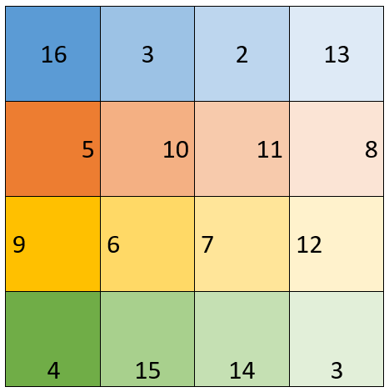

# 2. Сверстать табличку

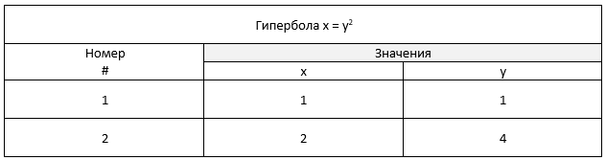

# 3. Сверстать табличку

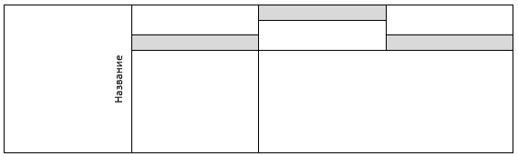

# 4. Выполнить указанное:

|  |  |
| --- | --- |
| хочу | чтоб меня |
| растянули | по ширине печатной строки |

|  |  |  |  |  |
| --- | --- | --- | --- | --- |
| Удали эту табличку | |  |  |  |
|  |  |  | | |

|  |  |  |
| --- | --- | --- |
|  |  |  |
| Вставьте строчку между этой |  |  |
| и этой строкой и раскрасьте ее в любой цвет | | |
|  |  |  |
|  |  |  |

# 7. Переверстать

|  |  |  |
| --- | --- | --- |
|  |  |  |
|  | | |
|  |  | |
|  |
|  |  |  |

чтобы выглядело как на изображении

# 8. Сверстать

*Загнать данные в табличку из трех столбцов, используя инструмент преобразования в таблицу, таблицу сформатировать в две колонки, добавить заголовочную строку, убедиться, что заголовок таблицы присутствует в каждой колонке.*

Led Zeppelin Stairway to Heaven 1971

Queen Bohemian Rhapsody 1975

The Eagles Hotel California 1976

Lynyrd Skynyrd Free Bird 1973

Pink Floyd Comfortably Numb 1979

# 9. Сверстать

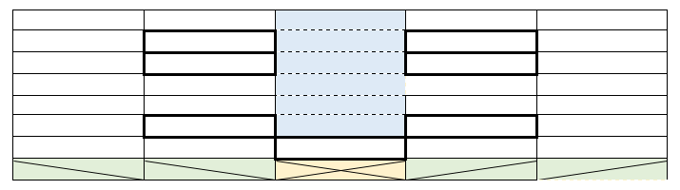

# 10. Привести таблицу в порядок

разделить первый столбец на два, сделать повторяющийся заголовок, запретить переносы на новую строку, убедится, что таблица не выходит за поля страницы, таблица должна занимать не более двух страницы

|  |  |  |
| --- | --- | --- |
| Наименование дороги Адрес участка (км | дефекты на участке, согласно ОДН | Оценка состояния участка |
| ул. Алмазная, г. Иркутск 0+000 | поперечные трещины, на расстоянии 6-8м, редкие выбоины на покрытиях, содержащих органическое вяжущее (расстояние между выбоинами 4-10м), поперечные трещины, на расстоянии 4-6м, продольные боковые трещины, частые выбоины на покрытиях, содержащих органическое вяжущее (расстояние между выбоинами 1-4м), сетка трещин на площади более 10 кв. м. при относительной площади занимаемой сеткой 60-30% | 3.0 |
| ул. Алмазная, г. Иркутск 0+100 | поперечные трещины, на расстоянии 1-2м, поперечные трещины, на расстоянии 6-8м, поперечные трещины, на расстоянии 10-20м, поперечные трещины, на расстоянии 3-4м, продольные боковые трещины, сетка трещин на площади более 10 кв. м. при относительной площади занимаемой сеткой 60-30% | 3.5 |
| ул. Алмазная, г. Иркутск 0+150 | поперечные трещины, на расстоянии 1-2м, поперечные трещины, на расстоянии 6-8м, поперечные трещины, на расстоянии 10-20м, поперечные трещины, на расстоянии 3-4м, продольные боковые трещины, сетка трещин на площади более 10 кв. м. при относительной площади занимаемой сеткой 60-30% | 3.5 |
| ул. Алмазная, г. Иркутск 0+200 | поперечные трещины, на расстоянии 10-20м | 4.5 |
| ул. Алмазная, г. Иркутск 0+300 |  | - |
| ул. Алмазная, г. Иркутск 0+400 | сетка трещин на площади более 10 кв. м. при относительной площади занимаемой сеткой 60-30% | 2.0 |
| ул. Алмазная, г. Иркутск 0+500 | поперечные трещины, на расстоянии 8-10м, редкие выбоины на покрытиях, содержащих органическое вяжущее (расстояние между выбоинами 4-10м), поперечные трещины, на расстоянии 10-20м, поперечные трещины, на расстоянии 4-6м, частые выбоины на покрытиях, содержащих органическое вяжущее (расстояние между выбоинами 1-4м), сетка трещин на площади более 10 кв. м. при относительной площади занимаемой сеткой 60-30% | 3.6 |
| ул. Алмазная, г. Иркутск 0+600 | поперечные трещины, на расстоянии 8-10м, поперечные трещины, на расстоянии 1-2м, одиночные выбоины на покрытиях, содержащих органическое вяжущее (расстояние между выбоинами 10-20м), поперечные трещины, на расстоянии 2-3м, поперечные трещины, на расстоянии 10-20м, поперечные трещины, на расстоянии 4-6м, продольные боковые трещины, поперечные трещины, на расстоянии 20-40м, сетка трещин на площади более 10 кв. м. при относительной площади занимаемой сеткой 60-30% | 3.4 |
| ул. Алмазная, г. Иркутск | поперечные трещины, на расстоянии 1-2м, поперечные трещины, на расстоянии 2-3м, поперечные трещины, на расстоянии 10-20м, поперечные трещины, на расстоянии 4-6м, продольные боковые трещины, поперечные трещины, на расстоянии 20-40м | 3.4 |
| ул. Алмазная, г. Иркутск | поперечные трещины, на расстоянии 8-10м, поперечные трещины, на расстоянии 1-2м, поперечные трещины, на расстоянии 6-8м, поперечные трещины, на расстоянии 2-3м, поперечные трещины, на расстоянии 10-20м, поперечные трещины, на расстоянии 3-4м, поперечные трещины, на расстоянии 4-6м, продольные боковые трещины, поперечные трещины, на расстоянии 20-40м | 3.6 |
| ул. Алмазная, г. Иркутск | поперечные трещины, на расстоянии 1-2м, поперечные трещины, на расстоянии 6-8м, поперечные трещины, на расстоянии 10-20м, поперечные трещины, на расстоянии 3-4м, продольные боковые трещины, поперечные трещины, на расстоянии 20-40м | 4.0 |
| ул. Алмазная, г. Иркутск |  | - |

**ЭТА СТРОКА ДОЛЖНА БЫТЬ НА ТОЙ ЖЕ СТРАНИЦЕ ЧТО И ТАБЛИЦА ИЗ ЗАДАНИЯ 10, ИНТЕРВАЛ ДО И ПОСЛЕ У НЕЕ МЕНЯТЬ НЕЛЬЗЯ**